|  |  |
| --- | --- |
| **DOKUMENTASI EKSTERNAL**  External Documentation |  |
| **TUGAS PROYEK** |
| **MATAKULIAH COMP7084 – Multimedia System**  ***Subject*** |
| SEMESTER GANJIL 2019/2020 |

## Judul Proyek

*[Assignment / Project]**Title*

* **Starting The Fantasy**

*Abstract*

Tujuan kelompok kami membuat project ini bertujuan untuk menerapkan pengetahuan Multimedia yang didapat dari mata kuliah Multimedia System

Kelompok kami memilih dan pengerjaan project dengan tema :

|  |  |  |
| --- | --- | --- |
| **Theme** | **:** | Starting the Fantasy |
| **Objective** | **:** | Membangun aplikasi untuk perusahaan game untuk membantu pemain memilih pekerjaan apa yang harus mereka pilih. |
| **Example** | **:** | Memberikan informasi tentang permainan seperti daftar pekerjaan, persyaratan minimum pekerjaan, keterampilan pekerjaan, video yang menunjukkan pekerjaan, dan lain-lain. Juga, berikan hyperlink untuk pengguna yang ingin mendaftarkan permainan. |

## Pendahuluan

*Introduction*

Seiring peekembangan era teknologi informasi , semakin berkembang pesat ilmu pengetahuan Multimedia. Semua aspek kehidupan manusia tidak terpungkiri dari Multimedia .Untuk itu , kami membuat projek Starting the fantacy yang di dalam nya terdapat unsur Tweening ,Audio,Video,Guide sehingga dapat menjadi sebuah animasi yang menarik serta bermanfaat

## Dokumentasi

*Report / Documentation*

* **REPORT / PRINT SCREEN & DESCRIPTION**
  + **DETAIL 1**

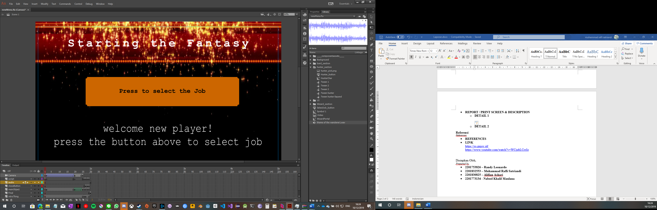

Menu utama untuk menyambut user dengan button. Button akan beralih ke menu selanjutnya dengan virtual camera.

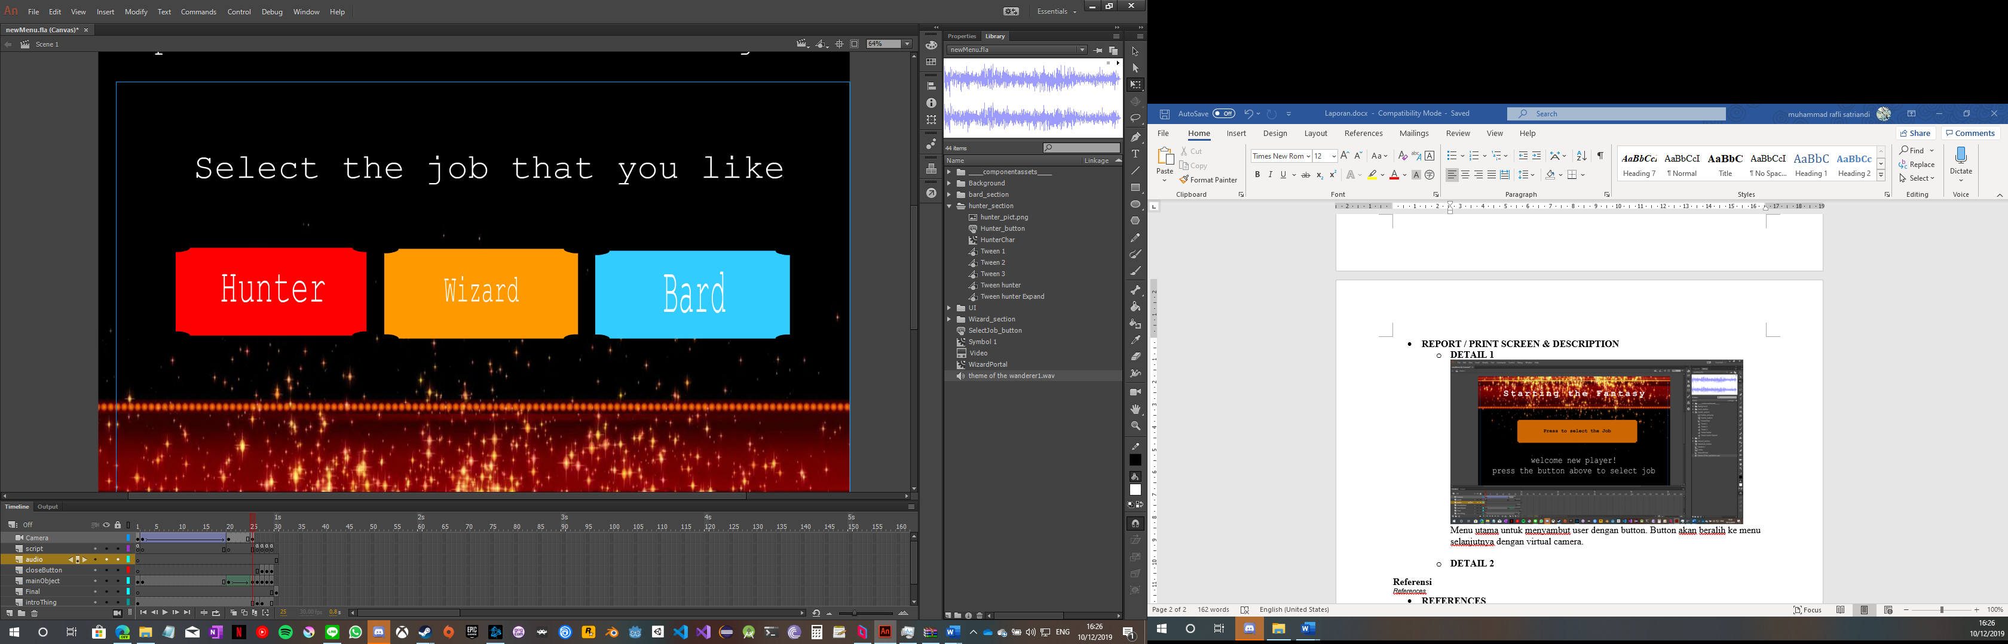

Menu pemilihan pekerjaan dengan button. Butten memilki *state* yang menampilkan wujud yang berbeda. Setiap button akan ke halaman deskripsi job berdasarjan deskripsi.

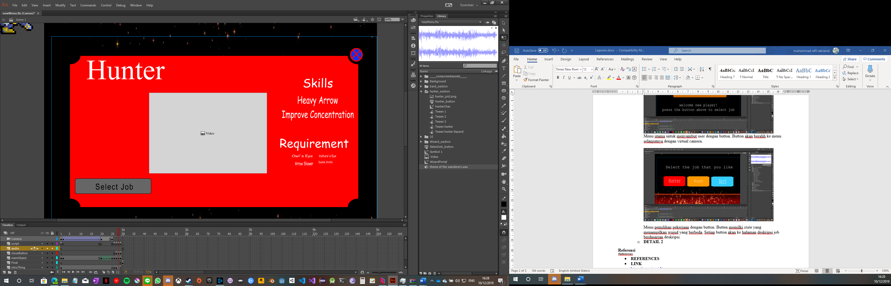

## Halaman hunter yang mendeskripsi pekerjaan seperti kehlian, persyaratan, dan juga video mengenai pekerjaan hunter. Pengguna dapat memilih dengan button yang hyperlink menuju form website.

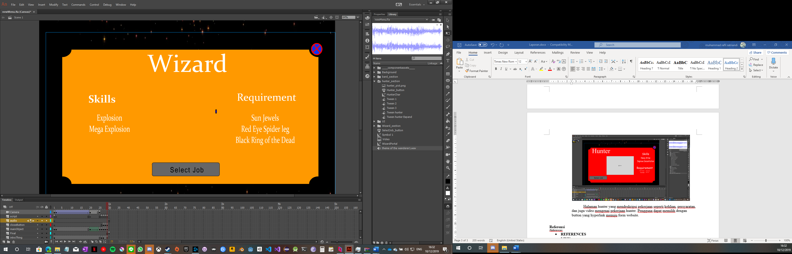

Halaman wizard yang medeskirpsikan pekerjaan seperti keahlian, persyaratan, dan dengan shape tween dan metode masking didalam movie clip. Pengguna dapat memilih dengan button yang hyperlink menuju form website.

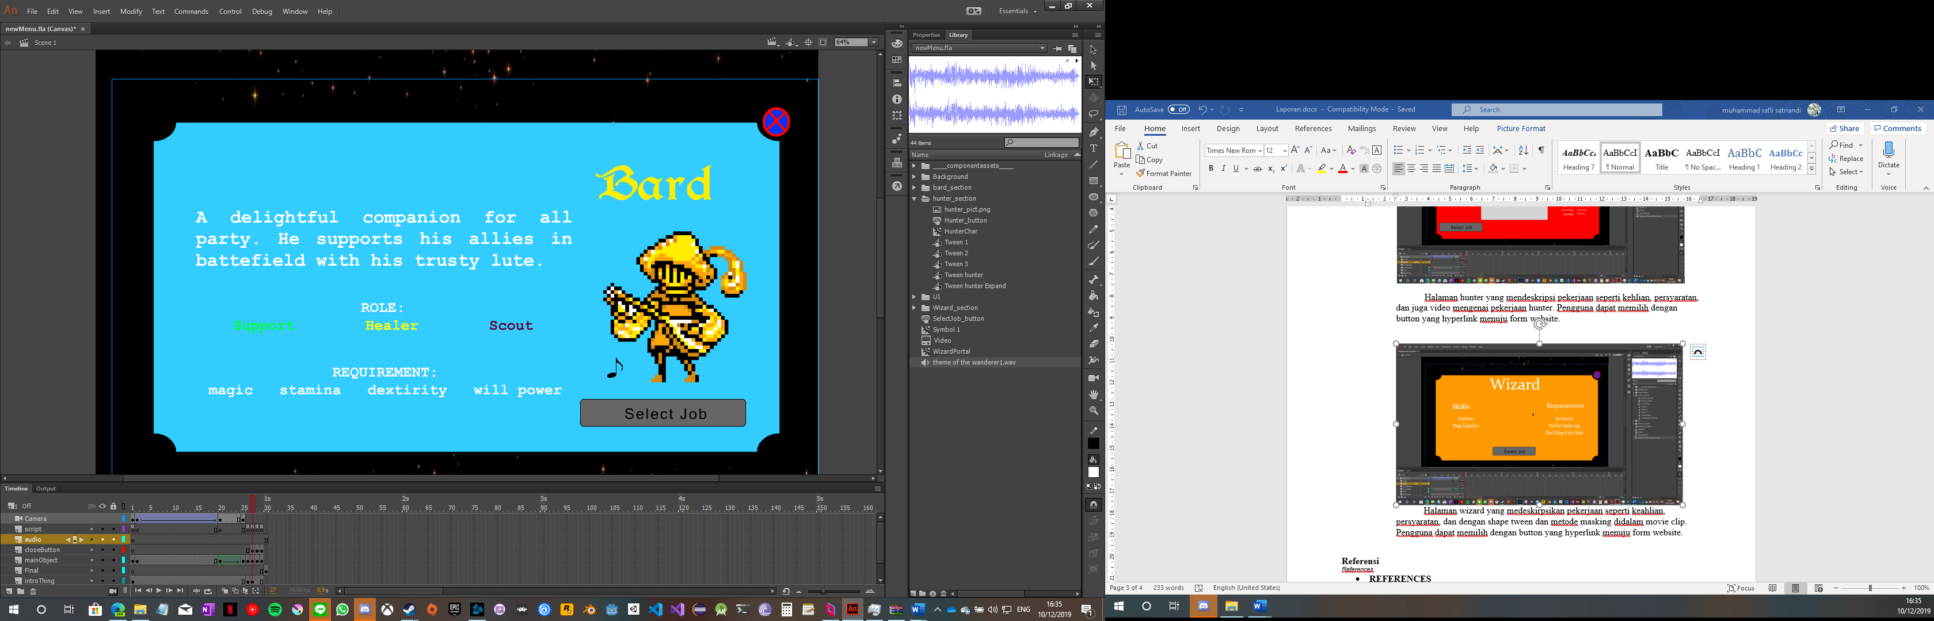

Halaman *bard* yang medeskirpsikan pekerjaan seperti keahlian, persyaratan, dan animasi motion guide dan motion tween. Pengguna dapat memilih dengan button yang hyperlink menuju form website.

## Referensi

*References*

* **REFERENCES**
* **LINK**

<https://ro.gnjoy.id/>

<https://www.youtube.com/watch?v=WCjubLCreIo>

Disiapkan Oleh,

*Prepared by,*

* **2201753826 – Randy Leonard**
* **2201832553 – Muhammad Rafli Satriandi**
* **2201830825 – Alifian Ashari**
* **2201773134 - Nabeel Khalil Maulana**